6. Ребро куба равно а (рис. 1). От этого куба отрезан прямоугольный параллелепипед, высота которого равна h см.  а) Составьте формулу для нахождения объема оставшейся части.  б) Найдите объем оставшейся части, если а = 6 см и h = 2 см.  в) Найдите длину ребра АК, если а = 3 см и V = 54 см³.  г) Выразите длину ребра АК через ребро АВ и объем V оставшейся части. | 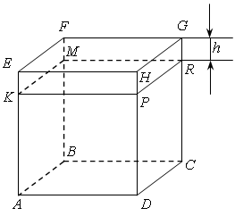  Рис. 1

